Муниципальное общеобразовательное учреждение

Филиал «Средняя общеобразовательная школа п. Учебный

Ершовского районаСаратовской области» им.

Героя Советского Союза Сергеева П.Е. в с. Новая Краснянка

Познавательно - экспериментальный проект

**« Экспериментируем вместе: Вода – это жизнь»**

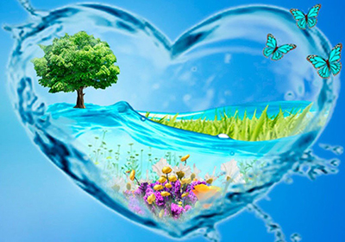

Педагог: Назинцева Светлана Анатольевна

**Содержание**

Введение

1. Гипотеза и актуальность проекта
2. Цели и задачи исследовательского проекта
3. Основная часть
   1. Первый (подготовительный) этап
   2. Второй (опыты и эксперименты) этап
   3. Третий (заключительный) этап
4. Полученные результаты
5. Выводы
6. Литература

Введение

«Вода! У тебя нет ни вкуса, ни цвета, ни запаха,  
тебя невозможно описать, тобою наслаждаются,  
не ведая, что ты такое. Нельзя сказать что ты  
необходима для жизни, ты – сама жизнь…  
Ты самое большое богатство на свете…»  
**Антуан Сент-Экзюпери**

Что такое вода? Такой вопрос может показаться не только странным, но и немного невежливым. Кто же этого может не знать? С водой очень хорошо знаком каждый, кто привык умываться по утрам, пьет чай, умеет плавать, любит бегать под дождем, не боясь промокнуть, кататься на коньках и ходить на лыжах.Вода нужна для того, чтобы готовить кушать, мыть посуду, стирать вещи, поливать растения, тушить пожары и просто жить. Для многих организмов она является природным домом. Вода нужна всем.

Не умыться, ни напиться

 Без воды

Листику не распуститься

Без воды.

Без воды прожить не могут

Птица, зверь и человек.

И поэтому всегда

Всем везде нужна вода!

А что же вода умеет делать?

Мы говорим: она течёт.

Мы говорим: она играет.

Она бежит всегда вперёд,

Но никуда не убегает!

Вода может течь из крана, капать, брызгаться, падать, биться о скалы, замерзать, и даже превращаться в тучку…

Вода имеет очень большое значение в жизни растений, животных и человека.

Постановка проблемы:

Развитие познавательной активности детей. Вовлечь детей в активное освоение окружающего мира, помочь им овладеть способами познания связей между предметами и явлениями. Развитие любознательности в процессе активной познавательно – исследовательской деятельности о воде

Проблема:

Отсутствие у детей представлений о значении воды в жизни человека

**ГИПОТЕЗА**

Если дети научатся проводить наблюдения и опыты, то они приобретут способность сами ставить вопросы и получать на них ответы.

**Актуальность проблемы:**

 Одной из важных задач современного дошкольного образования является развитие личности ребенка, его познавательных и творческих способностей, которые  составляют основу активного познания окружающего мира.

Дошкольники – прирожденные исследовали. И тому подтверждение – их любознательность, постоянное стремление к эксперименту, желание самостоятельно находить решение в проблемной ситуации. В проекте описывается опыт работы со старшими дошкольниками, с использованием детского экспериментирования с водой.

Главное достоинство исследовательской  деятельности заключается в том,  что она дает ребенку возможность  синтезировать полученные знания, развивать творческие способности и коммуникативные навыки, дает реальные представления о различных сторонах изучаемого объекта, о его взаимоотношениях с другими объектами  окружающей среды,  развивается познавательная деятельность детей.

 Итак, вода…Она повсюду, быстра, стремительна, прозрачна и волшебна. Она нужна всем. Мы начинаем обращать внимание ребенка с раннего детства.

Вода - это волшебница, которая способна совершать много чудес.

 Но научиться самостоятельно, изучать ее свойства, узнавать то, о чем раньше не задумывался или не догадывался, ребенку еще не под силу.

Взрослые привыкли передавать ребенку знания в основном через глаза и уши. А вот если они проходили через руки, через деятельность, то мы могли бы подарить каждому ребенку радостное удивление.

Ведущая роль в реализации  экологического проекта отводится экспериментированию, значение которого  велико для психологического развития детей.

Цель проекта:

Развитие познавательной активности дошкольников путем формирования естественнонаучных представлений в процессе опытно – экспериментальной деятельности  и расширение представлений детей неживой природе - о воде.

Задачи проекта:

Систематизировать представления детей о свойствах воды.

 Расширять знания и умения детей в опытно - исследовательской деятельности.

Развивать умение формулировать проблему, анализировать ситуацию, планировать эксперимент, продумывать ход деятельности для получения желаемого результата, делать выводы на основе практического опыта.

Способствовать формированию позитивного отношения к воде (познавательного, бережного, созидательного).

Активизировать словарь ребенка.

Развивать социальные навыки, умение работать в группе, договариваться, учитывать мнение партнера, а также     аккуратность при проведении опыта.

Участники проекта: дети старшей группы, родители, педагоги.

Сроки реализации проекта**:**1 месяц

Тип проекта: Познавательно - экспериментальный

Объект исследования**:** вода.

Предмет исследования**:** свойства воды.

Предполагаемые результаты:

- расширить и углубить знания и представления ребенка об окружающем мире, в том числе о воде.

- развить познавательные умения через экспериментальную деятельность.

- накопить опыт гуманного отношения к растениям и живым существам.

- воспитать бережное отношение к воде.

Основные принципы реализации:

Включение ребенка в игровую, познавательную, поисковую деятельность с целью стимулирования активной жизненной позиции.

Партнерство ребенка и взрослого в опытно - экспериментальной деятельности.

Интегративность всех процессов, реализующих в образовательном пространстве (обучение и воспитание, развитие и саморазвитие, природная и социальная сфера, детская и взрослая  субкультура).

Для реализации поставленных задач необходимо создать условия в предметно - развивающей среде группы (уголок экспериментирования, мини- лаборатория), дневник наблюдения.

Формы работы по поисково -  экспериментальной деятельности:

Непосредственный опыт воспитателя с ребенком.

Самостоятельная деятельность детей.

Фронтальные занятия.

Наблюдения в природе.

Рассматривание фотографий, иллюстраций, где существует вода.

Беседы по теме «Путешествие капельки»

Целевая прогулка.

Первый (подготовительный) этап

Тематическое планирование занятий и опытов к проекту.

|  |  |  |
| --- | --- | --- |
| **Раздел** | **Название** | **Программные задачи** |
| Ознакомление с окружающим миром | «Что мы знаем о воде?» | Познакомить детей со свойствами воды *(вкус, цвет, запах, текучесть)*. Уточнить значение её для всего живого.  Развивать любознательность, мышление и речь детей; ввести в активный словарь детей слова: жидкость, бесцветная, безвкусная, прозрачная, булькать, течь, журчать.  Воспитывать бережное отношение к воде. |
| Ознакомление с окружающим миром | *«Освобождение бусинок из ледяного плена»* | Создавать условия для расширения представлений детей о свойствах льда – тает в тепле, развивать образное мышление при выборе способа действия, стимулировать самостоятельное формулирование выводов детьми. |
| Художественная литература | Чтение рассказа *«Как люди речку обидели»* | Учить детей внимательно слушать литературное произведение. |
| Комплексное занятие по развитию речи, экспериментированию и аппликации | *«Что за чудесница – водица-волшебница»* | -Уточнить признаки зимы,  -Формировать эстетическое отношение к зимним явлениям;  -Показать детям, в каком виде существует вода- эксперименты с водой, паром, льдом; |
| Изобразительная деятельность | Аппликация с элементами рисования *«Сосульки на крыше»* | Вызывать интерес к изображению сосулек разными аппликативными техниками, показать способ вырезывания сосулек из бумаги, сложенной гармошкой. |
| Изобразительная деятельность | Аппликация *«Тучи по небу бежали»* | Учить передавать свойства воды – в разных природных явлениях. |
| Беседа | «Чистота та же красота». | Прививать детям правила личной гигиены  Игры к проекту |
| Игры к проекту | | |
| Виды игр | Название | Программные задачи |
| Речевая | "Подскажи словечко". | Развивать речь детей, моторику речевого аппарата. |
| Игра малой подвижности | «На болоте» | Учить детей копировать движения живущих на болоте обитателей |
| Подвижная игра | «Мы – капельки». | Развивать воображение детей, активность в игре |

Второй (основной) этап Исследовательский

Данный этап включает в себя опытно–экспериментальную совместную с воспитателем деятельность и самостоятельную деятельность детей по теме исследования.

Экспериментальная часть проекта начинается с инструктирования детей. Закрепления  правил работы с тем или иным материалом, проговариванием  приемов безопасной организации труда.

Для исследовательской деятельности нам понадобились материал и оборудование (для проведения опытов и экспериментов). Данный материал и оборудование было предложено детям взять в нашей природной лаборатории. В природной лаборатории дети взяли разнообразные емкости для воды (стаканчики разного размера, бутылочки, колбочки), ложечки, палочки, краски, сахар, формочки для льда.

**Эксперимент «Переход воды из твердого состояния в жидкое»**

Мы взяли лед и положили его в стаканчики и на тарелочки . Через некоторое время мы заметили, что лед превратился в воду.

Вывод: под воздействие тепла лед начал таять, то есть перешел из твёрдого состояния в жидкое.

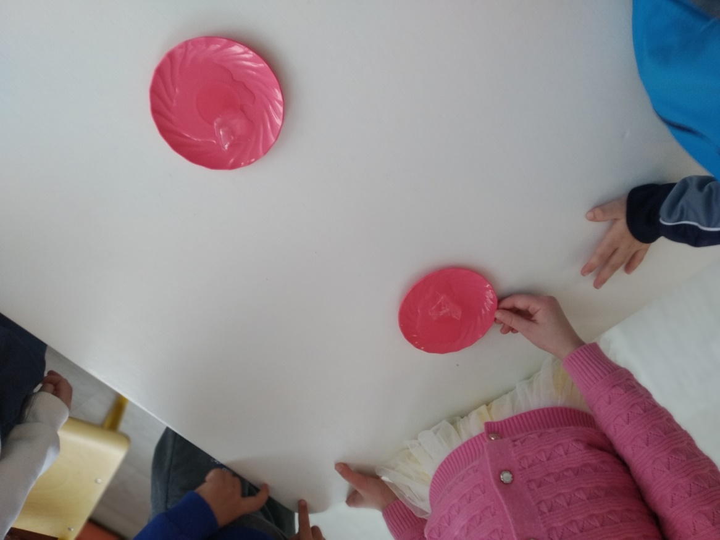

**Эксперимент «Переход воды из жидкого состояния в газообразное, из газообразного в жидкое»**

Мы нагрели воду в электрическом чайнике, налили ее в бутылку и стакан закрыли, бутылку крышкой, а стакан тарелкой. Вскоре нижняя сторона крышки и тарелки стали влажными, на них появились капли, которые начали падать вниз.

Вывод: вода из жидкого состояния перешла в газообразное и из газообразного в жидкое.

**Опыт «Вода не имеет формы»**

Мы взяли сосуды разной формы и начали поочередно наливать в них воду. Через некоторое время мы заметили, сколько бы мы не наливали воду в сосуды, вода постоянно принимает их форму.

Вывод: вода не имеет формы.

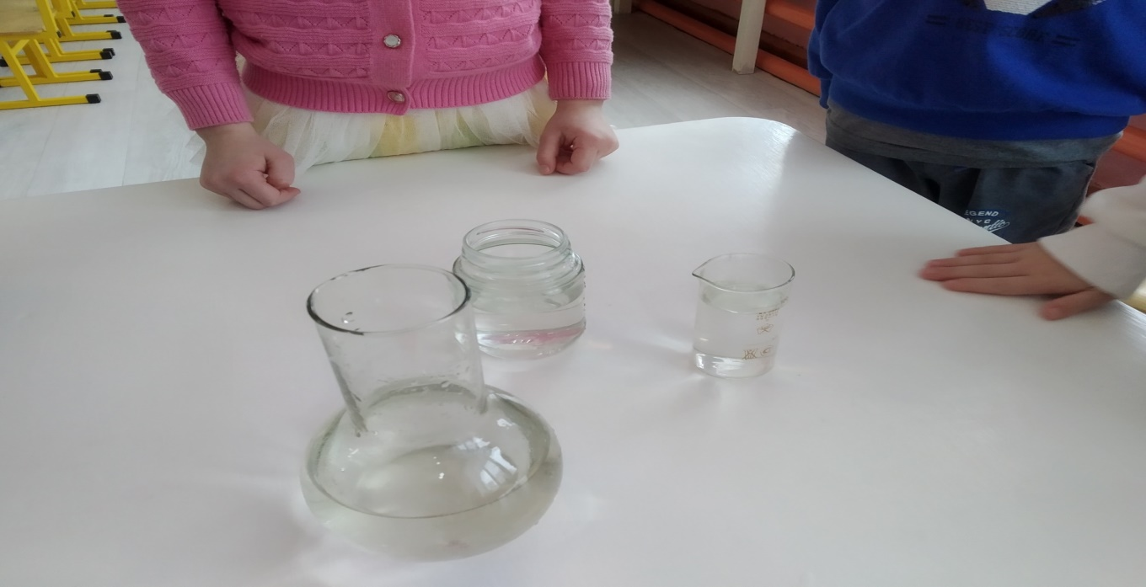

**Опыт «Вода прозрачна, не имеет цвета»**

Для этого эксперимента мы взяли стакан с водой и молоком опустили в каждый стакан ложки и увидели, что в стакане с водой ложка видна, а в стакане с молоком ложка не видна.

Вывод: вода прозрачная и не имеет цвета.

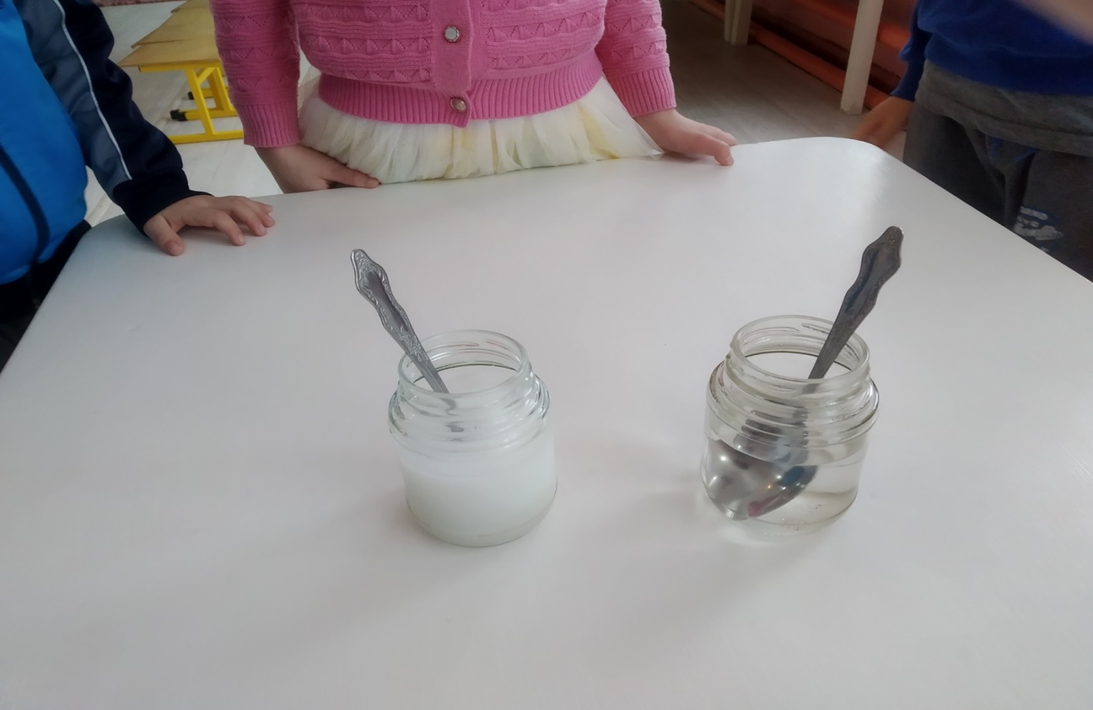

**Эксперимент «Вода не имеет запаха»**

Мы взяли два стакан с водой, понюхали, вода не пахнет. Затем в один стакан добавили сок лимона. Понюхали, вода стала пахнуть лимоном.

**Вывод:** вода не имеет запаха, но если в нее добавить какое-либо вещество, она приобретает запах этого вещества.

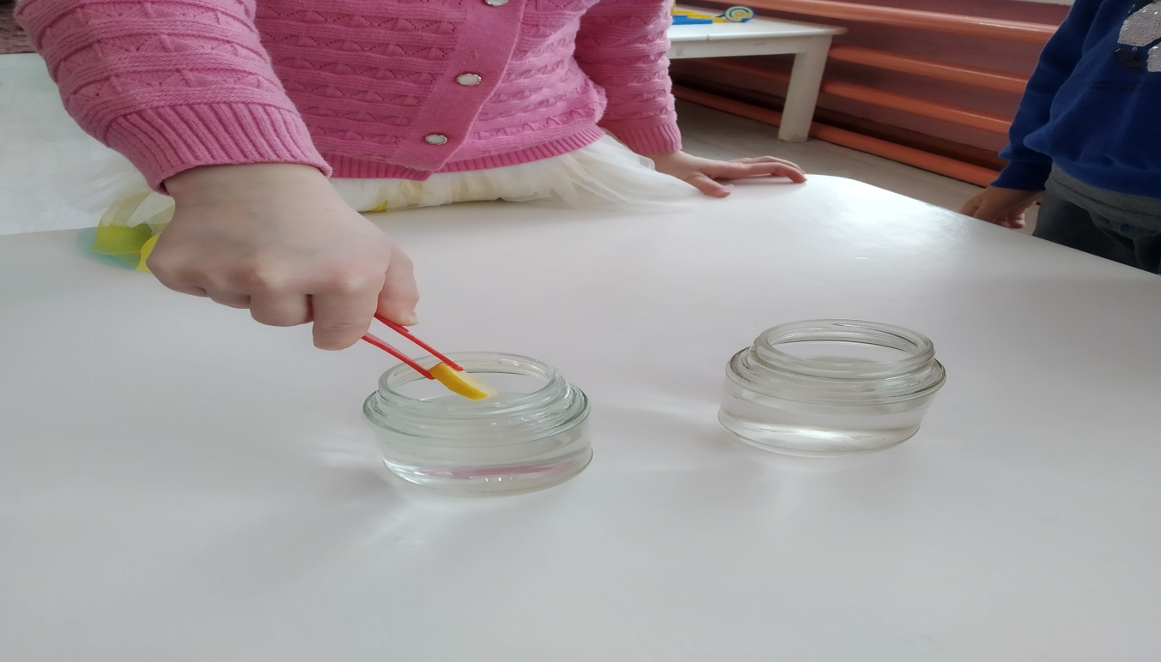

**Эксперимент «Вода не имеет вкуса, но является хорошим растворителем»**

Мы взяли два стакан с водой, попробовали, у воды не оказалось никакого вкуса. Затем в один стакан добавили сахар, размешали, посмотрели, сахара в стакане не оказалось. Попробовали, вода стала сладкой, так как сахар растворился в воде.

**Вывод:** вода не имеет вкуса, но если в нее добавить какое-либо вещество, она приобретает вкус этого вещества, так как является хорошим растворителем.

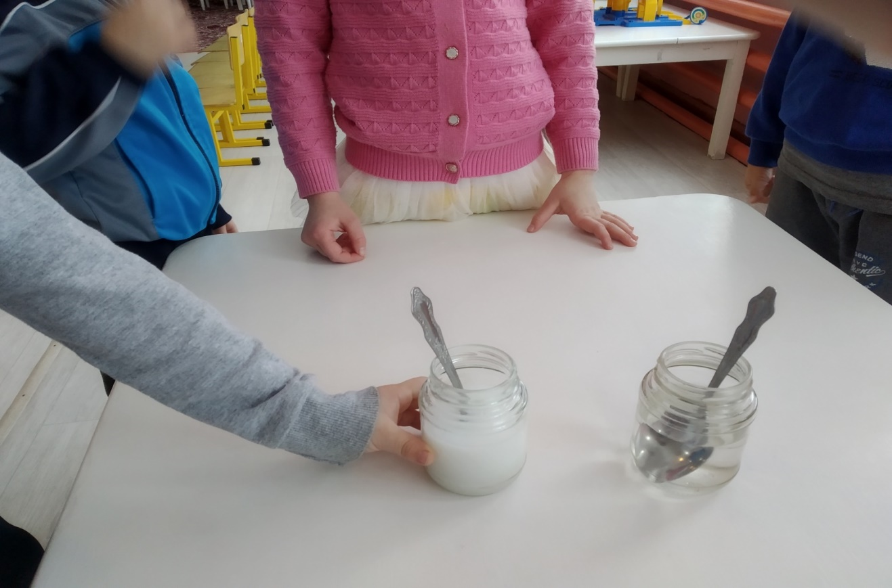

Третий (заключительный) этап

Подведение итогов исследовательской работы.

По результатам проведенного исследования проекта «Волшебница – вода» сделали вывод:

1. Вода способна переходить из одного состояния в другое.

2. Вода прозрачна, не имеет формы, вкуса, запаха, цвета.

3. Вода это хороший растворитель.

Таким образом, наша гипотеза подтвердилась – вода обладает многочисленными удивительными свойствами.

Предполагаемые результаты проекта:

1. В результате исследовательской работы дети расширили свои знания о воде и её состояниях.

2. Узнали, что вода может быть не только жидкой, но и твёрдой и даже газообразной.

3. Дети приобрели умения и навыки исследовательской деятельности: анализировать и делать выводы, фиксировать результат.

4. Появились навыки тесного общения со взрослыми и сверстниками.

5. Повысился интерес к познанию окружающего мира.

Выводы

Вода входит в состав каждой клетки! Воду пьют леса и поля. Без неё не могут жить ни звери, ни птицы, ни люди.

Всем нужна чистая вода. Но чистой воды становится все меньше и меньше. И виноваты в этом сами люди.

Давайте беречь воду.

Ведь беречь воду – это означает беречь жизнь!

Ведь беречь воду – это означает беречь жизнь!

**Список литературы:**

**1**.Т. М. Бондаренко Экологические занятия с детьми 5-6 лет. Практическое пособие для воспитателей и методистов ДОУ. – Воронеж ТЦ «Учитель- 159 с.

**2.** Воз и маленькая тележка чудес. Опыты и эксперименты для детей от 3 до 7 лет. Автор - составитель: Зубкова Н.М. – С-Пб : Речь, 2006 г. -64 с.

**3**. Т. Гризик Познаю мир – М: Издательский дом «Воспитание дошкольника» - 2004г. -128 с.

**4**. А. И. Иванова. Методика организации экологических наблюдений и эксперементов в детском саду – М: ТЦ «Сфера, 2003г. – 56 с.

**5**.Л. Ковинько Секреты природы – это так интересно! – М: «Линка – Пресс», 2004г. 72 с.

**6.** Л.Н. Прохорова Организация экспериментальной деятельности дошкольников: Методические рекомендации/ под общей редакцией М. АРТИ, 2005Гг. – 64 с.

**7**.В. Г. Зарапин Научные опыты М: Эксмо, 2014. – 96 с: ил –(  Опыты детей).

8.Н. А. Рыжова Волшебная вода.

9. А.И. Савенков Методика исследовательской деятельности в старшем дошкольном возрасте